

**Об определении и утверждении мест размещения нестационарных торговых объектов**

Постановление акимата Шардаринского района Туркестанской области от 14 января 2025 года № 4. Зарегистрировано в Департаменте юстиции Туркестанской области 15 января 2025 года № 6654-13

      В соответствии с законами Республики Казахстан "О местном государственном управлении и самоуправлении в Республике Казахстан", "О регулировании торговой деятельности", "О правовых актах" и приказом исполняющего обязанности Министра национальной экономики Республики Казахстан от 27 марта 2015 года № 264 "Об утверждении Правил внутренней торговли" (зарегистрировано в Реестре государственной регистрации нормативных правовых актов № 11148), акимат Шардаринского района ПОСТАНОВЛЯЕТ:

      1. Определить и утвердить места размещения нестационарных торговых объектов согласно приложению к настоящему постановлению.

      2. Признать утратившим силу постановление акимата Шардаринского района от 17 мая 2022 года № 118 "Об определении и утверждении мест размещения нестационарных торговых объектов" (зарегистрировано в Реестре государственной регистрации нормативных правовых актов № 28169).

      3. Настоящее постановление вводится в действие по истечении десяти календарных дней после дня его первого официального опубликования.

|  |  |
| --- | --- |
| *Аким Шардаринского района* | *А. Карсыбаев* |

|  |  |
| --- | --- |
|  | Приложение к постановлению акимата Шардаринского района от 14 января 2025 года № 4 |

**Места размещения нестационарных торговых объектов**

|  |  |  |  |  |  |
| --- | --- | --- | --- | --- | --- |
| № | Точное  местоположение | Занимаемая площадь, квадратных метров | Период торговой деятельности | Сфера деятельности | Близлежащая инфраструктура (торговые объекты, в которых реализуется схожий ассортимент товаров, а также объекты общественного питания) |
| 1. | г. Шардара, улица им.Н. Ондасынова, перед домом № 61 | 20 | 3 года | Реализация продовольственных, непродовольственных товаров | Торговый дом "Береке" |
| 2. | г. Шардара, улица Б. Тажиева напротив дома № 60 | 30 | 3 года | Реализация продовольственных, непродовольственных товаров | Кафе "Айсултан" |
| 3. | г. Шардара, улица Б. Тажиева, напротив здания № 1 | 30 | 3 года | Реализация продовольственных, непродовольственных товаров | Ресторан "Shadara Holl" |
| 4. | г. Шардара, проспект У. Тугельбаева, напротив дома № 4А | 12 | 3 года | Реализация продовольственных, непродовольственных товаров | Магазин строительных материалов  "Рыскул ата" |

      1. г. Шардара, улица им.Н. Ондасынова, перед домом № 61

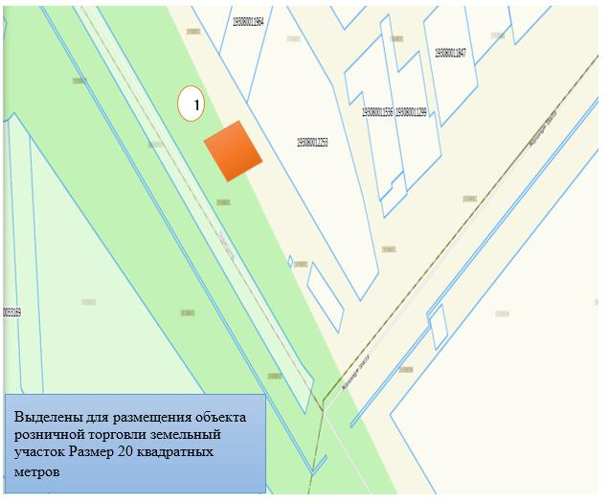

      2. г. Шардара, улица Б. Тажиева напротив дома № 60

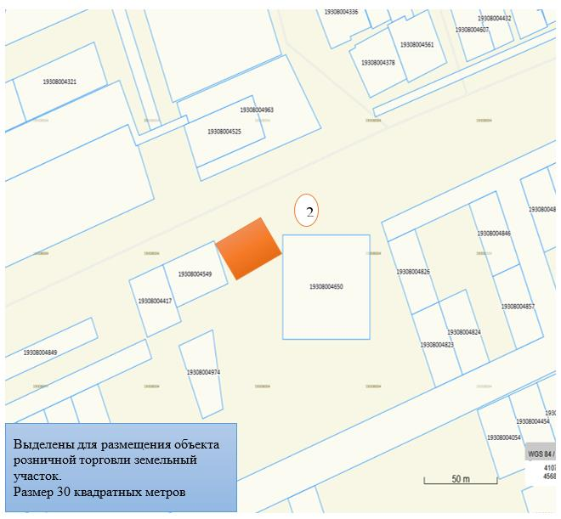

      3. г. Шардара, улица Б. Тажиева, напротив здания № 1

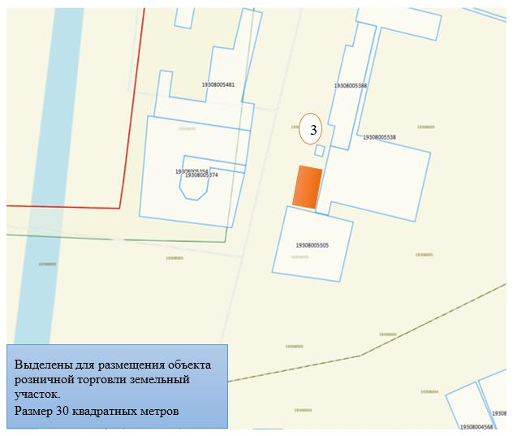

      4. г. Шардара, проспект У. Тугельбаева, напротив дома № 4А

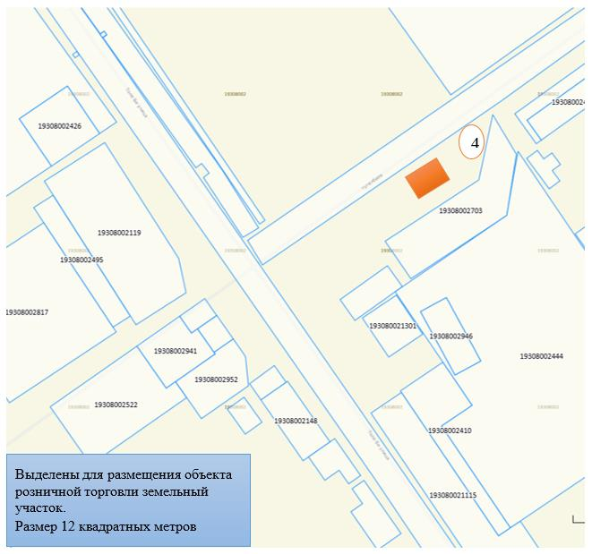

© 2012. РГП на ПХВ «Институт законодательства и правовой информации Республики Казахстан» Министерства юстиции Республики Казахстан